QuimiQuest

Samuel Lucas de Almeida, Israel Carvalho Santos
FAMETRO – Faculdade Metropolitana da Grande Fortaleza
samuel.almeida@aluno.fametro.com.br

Título da Sessão Temática: Desenvolvimento de produtos e projetos
Evento: VI Encontro de Monitoria e Iniciação Científica

RESUMO
Este trabalho foi realizado sob a orientação do Professor Moisés com aplicação da Química Orgânica e Inorgânica. O projeto tem como objetivo ajudar e desenvolver o aprendizado dos estudantes na área química a partir do meio tecnológico, utilizando um jogo na plataforma Android para o seu uso; de forma simples e prática, até uma pessoa com bastante dificuldade na disciplina de química geral pode se sentir familiarizada com o conteúdo disposto dentro do jogo em pouco tempo pela questão do entreterimento; os resultados foram obtidos por meio de formulários do Google já que o jogo só terá sua demonstração no dia da apresentação.

Palavras-chave: Química.Android.Jogo.Aprendizado

INTRODUÇÃO
O curso de farmácia tem como objetivo formar profissionais com perfil generalista, com formação centrada nos fármacos, nos medicamentos e na assistência farmacêutica, de um modo geral, o curso está ligado a química, seja ela orgânica ou inorgânica, sendo assim, uma quantidade significativa de alunos que chegam com o curso e se deparam com a mesma acabam se assustando e desistindo do curso.
Para demonstrar a importância da química, basta analisarmos as disciplinas presentes na grade, entre elas estão a química geral e inorgânica, bioquímica, química analítica, química orgânica, físico-química aplicada à farmácia, química medicinal além da própria farmacologia que envolve a química de forma direta; relacionando isso ao que foi visto no primeiro parágrafo da introdução, o engajamento do projeto foi voltado para facilitar o conhecimento na área química, que é considerada pela maioria como uma das mais difíceis de se compreender.
Como monitor da Fametro, a necessidade de apresentar um projeto no VI Encontro de Monitoria e Iniciação Científica que é realizado na Conexão Fametro 2018, uma das finalidades do projeto além da interação entre aluno e professor é a interação e possibilidades de conhecimento abrangendo além de sua área.
Esse projeto partiu de um ponto inicial e foco em uso da tecnologia a favor do aprendizado dos alunos que cursam farmácia, com esse foco, o projeto foi se desenvolvendo e gerando parcerias entre o curso de farmácia e jogos digitais.
A ideia foi criar uma aplicação para que o aluno pudesse utilizar de forma simples e rápida com um intuito de aprender química geral e inorgânica, sendo assim, a aplicação teria que ser algo que circula o meio do acadêmico; com a introdução do Google Class como ferramenta de estudo, o smartphone se tornou ainda mais presente e importante, logo o projeto teria que seguir um rumo direcionado a eles.

METODOLOGIA
A metodologia do aplicativo baseia-se no entretenimento tecnológico fornecido ao indivíduo, de forma que ele aprenderá química de um jeito divertido e prático.
O ponto foque da aplicação é o aumento da atração para estudo, pois o objetivo de utilizar a aplicação, é aderir qualidades como facilidade em utilização, rápido processo de visualização, interação dinâmica em comparativos pontuais além da obtenção de recompensas, com isso, esse método de estudar química faz com que o aplicativo tenha uma atração a mais fora o conteúdo a ser ministrado.
A uma alta atenção para que o indivíduo que esteja fazendo a utilização do aplicativo não se sinta exausto, com isso, a ferramenta de um jogo, que inicialmente tem categoria “Quiz”, que se baseia em perguntas e respostas em determinado período de tempo, onde a dificuldade pode ser modificada dentro da própria aplicação, foi introduzida.
Como qualquer outro jogo, esse também tem uma mentalidade de evolução, com desbloqueio de dificuldades dependente dos resultados obtidos, tornando assim o estudo mais estimulante por te colocar em desafios.
O jogo terá inicialmente plataforma desenvolvida para Android e como sua jogabilidade o “touch” (toque a tela).
A aplicação está sendo desenvolvida com a utilização do Google Drive como forma de armazenamento para arquivos, Photoshop CS6 para desenvolvimento de layouts e Unity para a criação da aplicação.
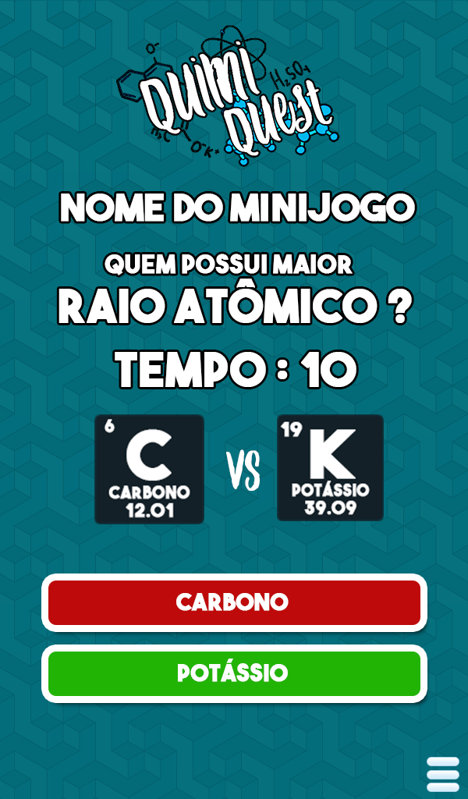
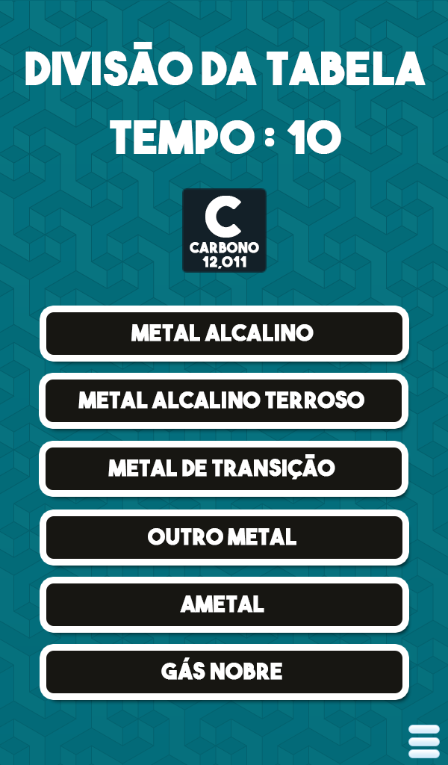
Imagens sugestivas da aplicação e como funcionaria:


RESULTADOS E DISCUSSÃO
Com o jogo ainda não disponível para ser jogado por todos, os resultados e a discussão foram baseados na criação do aplicativo, utilizando a ferramenta do Google Formulários.
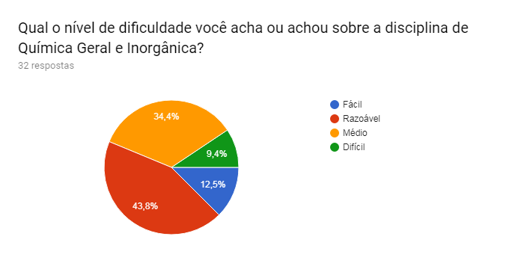
Discutindo sobre a dificuldade da Química Geral e Inorgânica com alunos da instituição Faculdade Metropolitana de Fortaleza que estão cursando ou já cursaram a disciplina, vimos que a uma necessidade de algo que possa tornar mais simples essa introdução a química.

Em relação a criação da aplicação, o índice de aprovação foi mais de 90% e tiveram comentários como: “Um jogo sobre química seria de grande ajuda até para quem já cursou.” “Acho que é uma boa ideia visto que por ser uma disciplina inicial se houver uma aprendizagem que cause um melhor aproveitamento para o aluno irá facilitar as demais disciplinas que são ramificações a partir dessa.” “Todo engajamento em melhorar a aprendizagem do aluno é bastante valiosa.”.

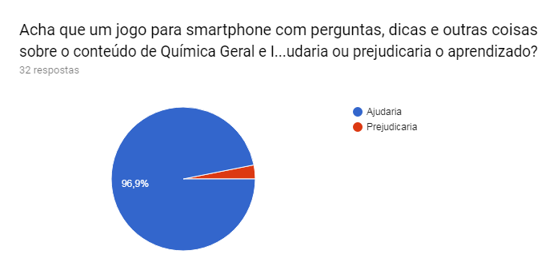
Com a utilização do formulário foi visto que a aplicação além de algo necessário, também é algo que atraiu a maioria dos alunos que preencheram o formulário.
O desenvolvimento final da aplicação teve como nome QuimiQuest, relacionando “Quimi” de química e “Quest” de desafios, alguns layouts disponíveis foram disponibilizados na metodologia.

CONSIDERAÇÕES FINAIS
Como o jogo está em faze Demo (demonstração), ou seja, em desenvolvimento, ele passa por um processo de transformação constante, onde erros e bugs são retirados e algo novo como novas ferramentas são adicionadas. A primeira versão da aplicação será apresentada no dia da apresentação no VI Encontro de Monitoria e Iniciação Científica.
REFERÊNCIAS
ATKINS, P.W.; JONES, Loretta. Princípios de química: questionando a vida moderna e o meio ambiente. 3.ed. Porto Alegre: Bookman, 2006.

